
Organiseert voor alle leden van de Landelijke Gilden van Mol
‘Eerste hulp bij fietspech’
Twee praktische lessen
Eerste les: Woensdag 21 maart om 19.30u
Tweede les: Woensdag 28 maart om 19.30u
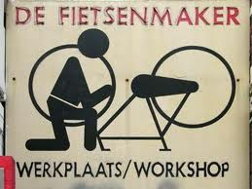
In het Fietsatelier, St. Apollonialaan 190 B
Deelname: 5 euro voor de 2 avonden, betalen ter plaatse
Als je meedoet, laat snel iets weten, ten laatste op vrijdag 16 maart aan Walter Wouters 014/324.123 of wouterswalter@skynet.be
Landelijke Gilden Mol heeft een aparte site: http://www.bloggen.be/lgmol/
We houden op deze site bij wie er allemaal meedoet.
Organiseert voor alle leden van de Landelijke Gilden van Mol
‘Eerste hulp bij fietspech’
Twee praktische lessen
Eerste les: Woensdag 21 maart om 19.30u
Tweede les: Woensdag 28 maart om 19.30u
In het Fietsatelier, St. Apollonialaan 190 B
Deelname: 5 euro voor de 2 avonden, ter plaatse te betalen
Als je meedoet, laat snel iets weten, ten laatste op vrijdag 16 maart aan Walter Wouters 014/324.123 of wouterswalter@skynet.be
Landelijke Gilden Mol heeft een aparte site: http://www.bloggen.be/lgmol/
We houden op deze site bij wie er allemaal meedoet.

